CHÍNH PHỦ  ____  Số: 02/2021/NĐ-CP | CỘNG HÒA XÃ HỘI CHỦ NGHĨA VIỆT NAM  Độc lập - Tự do - Hạnh phúc  _______________________  Hà Nội, ngày 07 tháng 01 năm 2021
NGHỊ ĐỊNH
Quy định về cờ truyền thống, cờ hiệu, biểu tượng, hải quan hiệu,phù hiệu, biển tên, cấp hiệu, trang phục, chứng minh hải quan và dấu hiệuđặc trưng phương tiện tuần tra, kiểm soát, giám sát hải quan
___________________
Căn cứ Luật Tổ chức Chính phủ ngày 19 tháng 6 năm 2015;
Căn cứ Luật sửa đổi, bổ sung một số điều của Luật Tổ chức Chính phủ và Luật Tổ chức chính quyền địa phương ngày 22 tháng 11 năm 2019;
Căn cứ Luật Hải quan ngày 23 tháng 6 năm 2014;
Theo đề nghị của Bộ trưởng Bộ Tài chính;
Chính phủ ban hành Nghị định quy định về cờ truyền thống, cờ hiệu, biểu tượng, hải quan hiệu, phù hiệu, biển tên, cấp hiệu, trang phục, chứng minh hải quan và dấu hiệu đặc trưng phương tiện tuần tra, kiểm soát, giám sát hải quan.
Chương I
NHỮNG QUY ĐỊNH CHUNG
Điều 1. Phạm vi điều chỉnh
Nghị định này quy định về cờ truyền thống, cờ hiệu, biểu tượng, hải quan hiệu, phù hiệu, biển tên, cấp hiệu, trang phục, chứng minh hải quan và dấu hiệu đặc trưng phương tiện tuần tra, kiểm soát, giám sát hải quan.
Điều 2. Đối tượng áp dụng
Đối tượng áp dụng của Nghị định này gồm:
1. Công chức, viên chức đang công tác trong ngành hải quan.
2. Các đơn vị thuộc và trực thuộc Tổng cục Hải quan.
3. Các cơ quan, tổ chức, cá nhân liên quan.
Điều 3. Quy định về quản lý, sử dụng
1. Cờ truyền thống của hải quan được dùng trong các cuộc mít tinh kỷ niệm những ngày lễ, ngày truyền thống, trưng bày trong nhà truyền thống và các hoạt động trọng thể khác của ngành hải quan.
2. Cờ hiệu hải quan, đèn hiệu, pháo hiệu, còi, loa được gắn, trang bị trên các phương tiện tuần tra, kiểm soát, giám sát hải quan bao gồm tàu thuyền, ca nô, xuồng máy, ô tô, xe mô tô 02 bánh và các phương tiện chuyên dùng khác khi thực hiện nhiệm vụ.
3. Biểu tượng hải quan được dùng để in, gắn lên cờ truyền thống, cờ hiệu, giấy tờ, biểu mẫu, phương tiện tuần tra, kiểm soát, giám sát hải quan, vật lưu niệm, trụ sở và các biểu trưng khác của hải quan. Biểu tượng hải quan rút gọn được gắn trên hải quan hiệu, cấp hiệu hải quan và một số loại trang phục hải quan để phân biệt lực lượng hải quan với các lực lượng chức năng khác.
4. Hải quan hiệu được gắn trên mũ kêpi, mũ mềm, mũ bông hải quan.
5. Khi thực hiện nhiệm vụ công chức, viên chức phải mang phù hiệu, biển tên, cấp hiệu, trang phục, chứng minh hải quan đúng quy định. Các trường hợp làm nhiệm vụ trinh sát, hóa trang, đấu tranh chuyên án được mặc thường phục theo quyết định của Tổng cục trưởng Tổng cục Hải quan. Thời gian và loại trang phục được sử dụng của các đơn vị thuộc ngành hải quan thực hiện thống nhất theo quyết định của Tổng cục trưởng Tổng cục Hải quan.
6. Cờ truyền thống, cờ hiệu, đèn hiệu, pháo hiệu, còi, loa, biểu tượng, hải quan hiệu, phù hiệu, biển tên, cấp hiệu, trang phục, chứng minh hải quan được cấp phát, quản lý, sử dụng đúng mục đích, quy định của pháp luật. Bộ trưởng Bộ Tài chính quyết định hoặc phân cấp quyết định ban hành tiêu chuẩn, định mức, chế độ cấp phát, sử dụng trang phục hải quan.
7. Các đơn vị, cá nhân trong ngành hải quan chỉ được sử dụng cờ truyền thống, cờ hiệu, đèn hiệu, pháo hiệu, còi, loa, biểu tượng, hải quan hiệu, phù hiệu, biển tên, cấp hiệu, trang phục, chứng minh hải quan khi thực thi công vụ, nhiệm vụ được giao.
Chương II
QUY ĐỊNH CỤ THỂ
Điều 4. Cờ truyền thống của hải quan
Cờ truyền thống của hải quan hình chữ nhật, chiều rộng 1,40 m và chiều dài 2,10 m. Nền vải cờ màu đỏ, ở giữa có ngôi sao 5 cánh màu vàng, phía trên góc trái có hàng chữ in hoa màu vàng “BẢO VỆ LỢI ÍCH CHỦ QUYỀN QUỐC GIA” (được xếp thành 2 dòng: Dòng trên là hàng chữ ’’BẢO VỆ", dòng dưới là hàng chữ "LỢI ÍCH CHỦ QUYỀN QUỐC GIA”, nét cuối của chữ cuối cùng không vượt qua đầu ánh sao bên phải), dưới hai hàng chữ là biểu tượng hải quan.
Điều 5. Cờ hiệu hải quan
Cờ hiệu hải quan có hình tam giác cân, vải màu xanh da trời, cạnh đáy bằng 2/3 chiều cao, ở giữa có hình biểu tượng hải quan.
1. Cờ treo trên tàu thuyền có động cơ với tổng công suất từ 2000 HP trở lên có cạnh đáy 0,60 m và chiều cao 0,90 m.
2. Cờ treo trên các phương tiện tuần tra, kiểm soát, giám sát hải quan khác có cạnh đáy 0,30 m và chiều cao 0,45 m.
Điều 6. Biểu tượng hải quan
Biểu tượng hải quan là một hình tròn, có nền màu xanh nước biển; bên trong có hình lá chắn nền màu đỏ; trong hình lá chắn phía trên có ngôi sao 5 cánh màu vàng, ở giữa có hình lồng chìa khóa, mỏ neo, cánh én đều là màu vàng; phía trên có hàng chữ in hoa “HẢI QUAN VIỆT NAM” màu vàng; phía dưới có hàng chữ Hải quan Việt Nam được viết bằng tiếng Anh in hoa "VIET NAM CUSTOMS" màu vàng; bên cạnh của hình tròn ngoài có 02 cành vạn tuế màu vàng; ngoài cùng của biểu tượng có đường viền màu đỏ.
Điều 7. Hải quan hiệu
Hải quan hiệu bằng kim loại hình vành khuyên có chiều cao 60 mm, chiều rộng 54 mm, phía trên có hình Quốc huy nước Cộng hòa xã hội chủ nghĩa Việt Nam có đường kính 28 mm. Dưới Quốc huy có hình lồng chìa khóa, mỏ neo, cánh én đều là màu vàng, dưới cùng có hai chữ in hoa "HẢI QUAN" màu vàng trên nền đỏ, bao quanh hải quan hiệu là cành tùng màu vàng.
Điều 8. Phù hiệu hải quan
Phù hiệu hải quan là cành tùng đơn bằng kim loại màu vàng, đeo trên ve cổ áo trang phục xuân - hè, thu - đông và lễ phục. Riêng phù hiệu của lãnh đạo Tổng cục Hải quan có thêm 01 ngôi sao bằng kim loại màu vàng gắn ở cạnh phía trong của cành tùng.
Điều 9. Biển tên công chức, viên chức
Biển tên công chức, viên chức hình chữ nhật, rộng 20 mm, dài 70 mm, dày 1,2 mm.
1. Bên trái có biểu tượng hải quan, có đường kính 17 mm.
2. Bên phải in họ tên và số hiệu công chức màu trắng trên nền màu xanh nước biển, trong đó:
a) Họ và tên của công chức, viên chức in phía trên theo phông chữ in hoa với kích thước chữ: Chiều cao 05 mm, chiều rộng 2,8 mm (đối với trường hợp tên công chức, viên chức không có đệm) hoặc 02 mm (đối với trường hợp tên công chức, viên chức có đệm).
b) Số hiệu công chức in phía dưới theo phông chữ in hoa với kích thước: chiều cao 03 mm, chiều rộng 02 mm.
Điều 10. Cấp hiệu hải quan
1. Cấp hiệu hải quan sử dụng cho trang phục xuân - hè, thu - đông và lễ phục
a) Nền cấp hiệu: Bằng vải, dệt nổi hoa văn, hình chữ nhật, một đầu vát nhọn cân, có kích thước rộng 48 mm, dài 120 mm, độ chếch đầu nhọn 18 mm, nền cấp hiệu màu xanh đen. Riêng lãnh đạo Tổng cục sử dụng nền cấp hiệu màu vàng cam, bọc viền màu đỏ các cạnh nền cấp hiệu.
b) Cúc cấp hiệu: Có hình nổi ngôi sao 05 cánh ở giữa hai bông lúa, được gắn ở đầu nhọn của nền cấp hiệu. Công chức, viên chức giữ chức vụ lãnh đạo: Sử dụng cúc màu vàng. Công chức, viên chức không giữ chức vụ lãnh đạo: Sử dụng cúc màu bạc.
c) Biểu tượng hải quan rút gọn: Hình lồng chìa khóa, mỏ neo, cánh én. Công chức, viên chức giữ chức vụ lãnh đạo: Sử dụng biểu tượng màu vàng. Công chức, viên chức không giữ chức vụ lãnh đạo: Sử dụng biểu tượng màu bạc.
d) Sao cấp hiệu: Màu vàng, vân nổi. Sao được gắn thành một hàng thẳng dọc ở giữa cấp hiệu, nằm giữa biểu tượng và cúc cấp hiệu. Công chức, viên chức giữ chức vụ lãnh đạo cấp trưởng: 02 sao. Công chức, viên chức giữ chức vụ lãnh đạo cấp phó: 01 sao. Công chức, viên chức không giữ chức vụ lãnh đạo không gắn sao cấp hiệu.
đ) Vạch cấp hiệu: Gắn ở phần đầu vuông của nền cấp hiệu. Lãnh đạo Tổng cục Hải quan: 03 vạch ngang màu vàng. Công chức giữ chức vụ lãnh đạo cấp Cục, Vụ và các chức vụ tương đương: 03 vạch ngang màu vàng. Công chức giữ chức vụ lãnh đạo cấp Chi cục, Đội kiểm soát hải quan và các chức vụ tương đương: 02 vạch ngang màu vàng. Công chức giữ chức vụ lãnh đạo cấp Tổ, Đội thuộc Chi cục; cấp Tổ thuộc Đội Kiểm soát hải quan và các chức vụ tương đương: 01 vạch ngang màu vàng. Công chức, viên chức không giữ chức vụ lãnh đạo sử dụng vạch màu bạc gồm: Kiểm tra viên cao cấp hải quan và tương đương 03 vạch ngang; Kiểm tra viên chính hải quan và tương đương 02 vạch ngang; Kiểm tra viên hải quan và tương đương 01 vạch ngang; Kiểm tra viên trung cấp hải quan và tương đương 02 vạch hình chữ "V" nằm ngang; Nhân viên hải quan và tương đương 01 vạch hình chữ "V" nằm ngang. Công chức, viên chức tập sự: Không gắn vạch cấp hiệu.
2. Cấp hiệu hải quan sử dụng cho trang phục chống buôn lậu
a) Nền cấp hiệu: Màu xanh đen, bằng vải, hình chữ nhật, chiều rộng 48 mm, chiều dài 100 mm.
b) Sao cấp hiệu: Sao thêu nổi. Sao được gắn thành một hàng thẳng dọc ở giữa cấp hiệu.
c) Vạch cấp hiệu: Thêu nổi, gắn ở phần cuối của nền cấp hiệu.
d) Biểu tượng hải quan rút gọn: Hình lồng chìa khóa, mỏ neo, cánh én thêu nổi.
đ) Quy định cụ thể về biểu tượng, sao, vạch như cấp hiệu của trang phục xuân - hè, thu - đông và lễ phục tại khoản 1 Điều này.
Điều 11. Trang phục hải quan
1. Lễ phục
a) Màu sắc quần, áo: Màu ghi hồng.
b) Áo lễ phục: Cổ áo: Cổ bẻ, hai ve chữ “K”, trên vai áo mỗi bên có 02 đỉa vai để cài cấp hiệu. Áo có vải lót trong cùng màu. Thân trước: Nẹp áo đính 04 cúc kim loại; có túi ốp nổi ngoài có nắp, kiểu nắp túi hình cánh dơi. Áo nam có 02 túi phía trên ngực áo và 02 túi phía dưới vạt áo; áo nữ có 02 túi phía dưới vạt áo. Thân sau: Có đường may chấp 02 thân, áo nam phía dưới có xẻ sống sau. Tay áo: Dài tay, kiểu tay hai mang có bác tay, may lật ra ngoài có đường diễu.
c) Quần lễ phục: Kiểu dáng âu phục.
d) Cúc kim loại: Bằng kim loại màu vàng, có hình nổi lá chắn ở giữa, bên trong lá chắn có hình lồng chìa khóa, mỏ neo, cánh én. Cúc túi trên đường kính 15 mm, cúc áo và cúc túi dưới đường kính 22 mm.
2. Trang phục xuân - hè
a) Màu sắc: Xanh đen.
b) Áo ngắn tay: cổ đức có chân; áo ngắn tay, cửa tay may nẹp, tay trái thêu biểu tượng Hải quan; gấu áo lượn cong nhẹ để sơ vin; vai áo hai bên có đỉa cài cấp hiệu; thân trước may nẹp bong, có 02 túi ngực có nắp túi lượn hình cánh dơi; thân sau áo nam có cầu vai.
c) Áo dài tay: Tương tự áo ngắn tay nhưng tay dài, có măng séc.
d) Cúc áo: Bằng kim loại màu vàng, đường kính 15 mm, có hình nổi lá chắn ở giữa, bên trong lá chắn có hình lồng chìa khóa, mỏ neo, cánh én.
đ) Quần: Kiểu dáng âu phục cho cả nam và nữ. Nữ giới trang bị thêm chân váy dài ngang đầu gối, xẻ thân sau.
3. Trang phục thu - đông
a) Màu sắc: Xanh đen.
b) Áo thu - đông: Kiểu dáng giống như áo lễ phục nhưng cổ áo may kiểu cổ bẻ, hai ve hình chữ “V”.
c) Quần thu - đông: Kiểu dáng âu phục cho cả nam và nữ.
4. Áo sơ mi mặc trong lễ phục, đồng phục thu đông: Áo sơ mi màu trắng, dài tay, cổ đứng đê thắt cà vạt (caravat) dùng cho cả nam và nữ.
5. Trang phục chống buôn lậu
a) Áo dài tay: Màu sắc: Xanh rằn ri. Cổ áo: cổ Đức; mỗi bên vai áo được may đường đai cài hình chữ nhật thuôn nhọn về phía chân cổ áo, chiều rộng đai phía vai áo có kích thước 40 mm, chiều rộng đai phía cổ áo có kích thước 30 mm, chiều dài đai có kích thước 125 mm, độ chếch đầu nhọn 15 mm. Tay áo: Dài tay, có măng séc, mặt trong có đai để điều chỉnh độ dài ngắn; tay trái thêu biểu tượng Hải quan. Thân trước nẹp bong, đính cúc bấm kim loại; 02 túi ngực ốp nổi sử dụng cúc bấm kim loại; áo nam có thêm 02 túi chìm kéo khoá. Thân sau: Có cầu vai, trên cầu vai thêu dòng chữ “VIETNAM CUSTOMS” màu vàng, phía dưới may 03 đường gân nổi.
b) Áo ngắn tay: Tương tự áo dài tay nhưng tay áo ngắn, cửa tay may nẹp.
c) Quần: Màu sắc: Xanh rằn ri như áo dài tay. Cạp quần 02 bên sườn có chun, có đỉa đeo thắt lưng. Thân quần trước được cắt rời may nối phần gối để dễ cử động, di chuyển; thân trước: 02 bên sườn có 02 túi chéo dọc, thân trên có 02 túi ốp nổi; thân sau có 02 túi hậu may ốp nổi. Các nắp túi dùng khuy bấm kim loại. Gấu quần: Có khuy và khuyết dây để định vị độ rộng của ống quần.
d) Áo thun cộc tay và dài tay: Màu cỏ úa, cổ tròn.
đ) Áo gió: Chất liệu chống thấm nước, màu xanh rằn ri như áo dài tay, có mũ, khoá kéo, thân trước có 04 túi ốp nổi.
6. Mũ
a) Mũ kêpi có thành, đỉnh và cầu mũ được may cùng một loại vải; có đai bằng sợi kim tuyến màu vàng đặt ở phía trước trên lưỡi trai màu đen bóng; quai mũ màu đen; mũ có gắn hải quan hiệu, chính giữa thành mũ phía trên lưỡi trai có thêu hàng chữ in hoa "HẢI QUAN VIỆT NAM" màu vàng, cao 08 mm. Có 02 loại mũ kêpi, gồm: Mũ kêpi màu xanh đen dùng cho trang phục thu - đông, xuân - hè. Mũ kêpi màu ghi hồng dùng cho lễ phục hải quan.
b) Mũ mềm: Mũ mềm màu xanh rằn ri, kiểu dáng lưỡi trai, chính giữa gắn hải quan hiệu, dùng cho trang phục chống buôn lậu.
7. Cà vạt (caravat) màu xanh đen, trên góc trái phía đầu to của cà vạt có in biểu tượng hải quan, dùng cho cả trang phục thu - đông và lễ phục.
8. Giày
a) Giày dùng cho trang phục xuân - hè, thu - đông và lễ phục: Giày da màu đen, thấp cổ, giày nam có dây buộc.
b) Giày cho trang phục chống buôn lậu: Giày cao cổ đặc chủng, thiết kế chống thấm nước, chịu được nhiệt và chống được vật nhọn, chống trượt.
9. Áo mưa
a) Màu sắc: Tím than.
b) Kiểu dáng: Bằng vải vi ni lông (vinilon) không thấm nước; có in biểu tượng hải quan ở phía ngoài cánh tay trái của áo.
10. Trang phục chống rét
a) Áo bông màu xanh đen gắn biểu tượng hải quan ở phía ngoài cánh tay trái của áo.
b) Áo len dài tay màu ghi, cổ hình trái tim.
c) Mũ bông: Kiểu mũ bông che kín tai, miếng che tai có thể gấp gọn, màu xanh đen, mặt trước gắn hải quan hiệu.
11. Trang phục niên hạn khác
a) Thắt lưng.
b) Tất: Màu xanh đen cho cả nam và nữ.
c) Găng tay: Màu trắng dùng trong các dịp lễ tết, hội nghị lớn. Màu ghi dùng cho lực lượng tuần tra, kiểm soát, kiểm tra, giám sát vào mùa đông.
d) Ủng và quần áo bảo hộ lao động dùng cho lực lượng kiểm tra, giám sát, kiểm soát hải quan.
Điều 12. Chứng minh hải quan
Chứng minh hải quan hình chữ nhật, dài 86 mm, rộng 54 mm, dày 0,76 mm (+/- 0.05 mm) được làm bằng chất liệu nhựa. Hai mặt của chứng minh hải quan được quy định như sau:
1. Mặt trước: Nền màu đỏ, có viền màu vàng xung quanh, phía trên có hàng chữ in hoa màu vàng “CỘNG HÒA XÃ HỘI CHỦ NGHĨA VIỆT NAM”. Chính giữa có in biểu tượng hải quan, phía dưới là chữ in hoa màu vàng “CHỨNG MINH HẢI QUAN’’
2. Mặt sau: Màu vàng nhạt, in hoa văn, ở chính giữa in chìm hình lồng chìa khóa, mỏ neo, cánh én màu trắng.
a) Bên trái từ trên xuống là hình biểu tượng hải quan, chiều cao 15 mm, chiều rộng 15 mm, ảnh của người được cấp chứng minh hải quan cỡ 2 cm X 3 cm, nền trắng, mặc trang phục hải quan xuân - hè, không đội mũ. Dưới ảnh có số chứng minh hải quan là số hiệu của công chức.
b) Bên phải từ trên xuống là chữ in hoa “CỘNG HÒA XÃ HỘI CHỦ NGHĨA VIỆT NAM” hàng dưới “Độc lập - Tự do - Hạnh phúc”, chữ “CHỨNG MINH HẢI QUAN” được in màu đỏ, họ và tên, năm sinh, đơn vị, ngày tháng năm cấp chứng minh; chức danh người cấp chứng minh ký tên và đóng dấu.
Điều 13. Dấu hiệu đặc trưng phương tiện tuần tra, kiểm soát, giám sát hải quan
1. Tàu thuyền
a) Mạn tàu từ đường mớn nước thiết kế trở lên sơn màu xanh nước biển mã Ral 5013; phần thượng tầng từ mặt boong trở lên sơn màu xanh da trời mã Ral 5012; mặt boong sơn màu đỏ nâu.
b) Phần mạn khô dọc thân tàu sơn 02 dòng chữ: Dòng chữ in hoa “HẢI QUAN VIỆT NAM” màu trắng, có chiều dài dòng chữ tối đa bằng 1/3 chiều dài toàn bộ tàu, chiều cao phù hợp với kích thước của tàu; dòng chữ in hoa “VIETNAM CUSTOMS” màu trắng có chiều cao bằng 2/3 dòng chữ tiếng Việt và đặt cân đối chính giữa, phía dưới dòng chữ tiếng Việt.
c) Ký hiệu của tàu hải quan là 03 vạch nhận biết màu vàng mã Ral 1026 trên 02 mạn khô thân tàu, trong đó: Vạch thứ nhất đặt ở cuối mũi tàu giao với điểm đầu thân tàu, chếch 30° - 40°, tâm của vạch thứ nhất có sơn Biểu tượng Hải quan, chiều rộng của vạch thứ nhất tuỳ theo kích thước tàu; vạch thứ 2 và thứ 3 sơn song song với vạch thứ nhất và có chiều rộng bằng 1/2 vạch thứ nhất; chiều dài của các vạch bằng chiều cao mạn khô của thân tàu.
d) Biểu tượng hải quan được đặt ở mặt trước và phía trên hai bên thân cabin tàu ở độ cao dễ quan sát. Kích thước của biểu tượng hải quan được thiết kế phù hợp với kích thước cabin.
đ) Biển số Kích thước biển số tàu 35 cm X 100 cm (biển số 01); chiều cao chữ, số: 24 cm; chiều rộng chữ, số: 2,4 cm. Màu sắc biển số: Biển số đăng ký không được làm rời mà sơn trực tiếp lên vỏ phương tiện; nền biển số: sơn màu đỏ; chữ, số và gạch ngang: sơn màu trắng. Vị trí biển số: Biển số đăng ký được sơn tại 05 vị trí: 02 bên mạn mũi, 02 bên cabin và mạn tàu phía lái. Nếu mạn khô vùng mũi nhỏ hẹp thì sơn lên be chắn gió mạn mũi. Vị trí sơn ở nơi rộng, dễ quan sát (sử dụng biển số 01).
2. Ca nô, xuồng máy
a) Đối với ca nô, xuồng máy có vỏ bằng cao su màu sơn theo quy định của nhà sản xuất.
b) Đối với ca nô, xuồng máy có vỏ không phải cao su và được trang bị độc lập: Màu sơn: Giống màu sơn của tàu thuyền tuần tra, kiểm soát hải quan quy định tại khoản 1 Điều này. Phần mạn khô dọc thân ca nô, xuồng máy sơn 02 dòng chữ: Dòng chữ in hoa “HẢI QUAN VIỆT NAM” màu trắng, có chiều dài dòng chữ tối đa bằng 1/3 chiều dài toàn bộ phương tiện, có chiều cao phù hợp với kích thước của phương tiện; dòng chữ in hoa “VIETNAM CUSTOMS” màu trắng có chiều cao bằng 2/3 dòng chữ tiếng Việt và đặt cân đối chính giữa, phía dưới dòng chữ tiếng Việt. Biểu tượng hải quan: Được đặt ở phía trên hai bên thân cabin ca nô, xuồng máy ở độ cao dễ quan sát. Kích thước của biểu tượng hải quan được thiết kế phù hợp với kích thước cabin.
c) Biển số Kích thước biển số ca nô, xuồng máy: 30 cm X 80 cm (biển số 02); chiều cao chữ, số: 21 cm; chiều rộng chữ, số: 2,1 cm. Màu sắc biển số: Biển số đăng ký không được làm rời, được sơn trực tiếp lên vỏ phương tiện; nền biển số: sơn màu đỏ; chữ, số và gạch ngang: sơn màu trắng. Vị trí biển số: Biển số đăng ký được sơn tại 02 vị trí: 02 bên mạn mũi ở vị trí rộng, dễ quan sát (sử dụng biển số 02). Đối với ca nô, xuồng máy có vỏ không phải cao su và được trang bị theo tàu: Thực hiện sơn màu, dấu hiệu đặc trưng và số hiệu theo quy định tại khoản 2 Điều này nhưng sử dụng số hiệu theo số hiệu tàu thuyền.
3. Quy cách đặt biển số tàu thuyền, ca nô, xuồng máy Biển số cho tàu thuyền, ca nô, xuồng máy của lực lượng hải quan sẽ được đặt theo quy cách như sau: HQ “chỉ số đơn vị” “chỉ số chủng loại” “chỉ số phương tiện”, trong đó:
a) FIQ: Là nhóm chữ cái chỉ tàu thuyền, ca nô, xuồng máy thuộc ngành hải quan.
b) Chỉ số đơn vị: Gồm 02 chữ số được quy định tại Phụ lục kèm theo Nghị định này. Trường hợp có đơn vị cấp Cục Hải quan thành lập mới thì chỉ số đơn vị sẽ lấy từ số “37” trở đi. Trường hợp các Cục Hải quan được sáp nhập sẽ lấy chỉ số thấp nhất của đơn vị bị sáp nhập.
c) Chỉ số chủng loại: Gồm 02 chữ số, trong đó: “91” là phương tiện vận tải, tuần tra, “99” là phương tiện chở dầu, “01” là xuồng máy, ca nô trang bị độc lập (không theo tàu). Xuồng máy, ca nô trang bị theo tàu thì lấy biển số của tàu.
d) Chỉ số phương tiện: Gồm 02 chữ số, từ 01 - 99 chỉ số thứ tự phương tiện trang bị cho một đơn vị hải quan. Trường hợp chỉ số phương tiện của một đầu mối lớn hơn 99 thì cấp sang chỉ số chủng loại số 92, 93 và chỉ số phương tiện xác định từ 01 - 99.
4. Tàu thuyền, ca nô, xuồng máy phục vụ công tác tuần tra, kiểm soát hải quan được đăng kiểm, đăng ký quản lý theo hệ thống đăng ký tàu thuyền của Bộ Quốc phòng.
5. Xe ô tô kiểm tra, kiểm soát, giám sát hải quan hai bên cửa xe có in dòng chữ “CUSTOMS” có phản quang theo quy cách như sau: Chữ in hoa, in đứng, cỡ chữ tùy thuộc vào từng loại xe; trước xe (nắp capo) và trước dòng chữ “CUSTOMS” có gắn biểu tượng hải quan. Nóc xe có gắn loa, đèn hiệu màu vàng; cờ hiệu hải quan cắm ở đầu xe phía bên trái người lái. Ô tô tuần tra, kiểm soát, giám sát hải quan được đăng ký, kiểm định an toàn kỹ thuật theo quy định của pháp luật.
Chương III
ĐIỀU KHOẢN THI HÀNH
Điều 14. Hiệu lực thi hành
1. Nghị định này có hiệu lực thi hành từ ngày 01 tháng 3 năm 2021.
2. Nghị định số 10/2005/NĐ-CP ngày 31 tháng 01 năm 2005 của Chính phủ quy định về cờ truyền thống, cờ hiệu, biểu tượng, hải quan hiệu, phù hiệu, cấp hiệu, trang phục, giấy chứng minh hải quan hết hiệu lực thi hành kể từ ngày Nghị định này có hiệu lực.
Điều 15. Điều khoản chuyển tiếp
Cờ truyền thống, cờ hiệu, biểu tượng, hải quan hiệu, phù hiệu, biển tên, cấp hiệu, trang phục, giấy chứng minh hải quan, phương tiện đã trang bị, cấp phát trước ngày Nghị định này có hiệu lực thi hành thì tiếp tục có giá trị sử dụng đến khi được trang bị, cấp phát mới.
Điều 16. Trách nhiệm thi hành
1. Bộ trưởng Bộ Tài chính đôn đốc, kiểm tra, hướng dẫn thực hiện Nghị định này.
2. Các Bộ trưởng, Thủ trưởng cơ quan ngang bộ, Thủ trưởng cơ quan thuộc Chính phủ, Chủ tịch Ủy ban nhân dân tỉnh, thành phố trực thuộc trung ương chịu trách nhiệm thi hành Nghị định này./.
Nơi nhận:  - Ban Bí thư Trung ương Đảng;  - Thủ tướng, các Phó Thủ tướng Chính phủ;  - Các bộ, cơ quan ngang bộ, cơ quan thuộc Chính phủ;  - HĐND, UBND các tỉnh, thành phố trực thuộc trung ương;  - Văn phòng Trung ương và các Ban của Đảng;  - Văn phòng Tổng Bí thư;  - Văn phòng Chủ tịch nước;  - Hội đồng Dân tộc và các Ủy ban của Quốc hội;  - Văn phòng Quốc hội;  - Tòa án nhân dân tối cao;  - Viện kiểm sát nhân dân tối cao;  - Kiểm toán Nhà nước;  - Ủy ban Giám sát tài chính Quốc gia;  - Ngân hàng Chính sách xã hội;  - Ngân hàng Phát triển Việt Nam;  - Ủy ban Trung ương Mặt trận Tổ quốc Việt Nam;  - Cơ quan trung ương của các đoàn thể;  - VPCP: BTCN, các PCN, Trợ lý TTg, TGĐ cổng TTĐT, các Vụ, Cục, đơn vị trực thuộc, Công báo;  - Lưu: VT, TCCV (2b). | TM. CHÍNH PHỦ  THỦ TƯỚNG  Nguyễn Xuân Phúc

Phụ lục
VỀ CỜ TRUYỀN THỐNG, CỜ HIỆU, BIỂU TƯỢNG, HẢI QUAN HIỆU, PHÙ HIỆU, CẤP HIỆU, TRANG PHỤC, CHỨNG MINH HẢI QUAN VÀ DẤU HIỆU ĐẶC TRƯNG PHƯƠNG TIỆN TUẦN TRA, KIỂM SOÁT, GIÁM SÁT HẢI QUAN
(Ban hành kèm theo Nghị định số 02/2021/NĐ-CP 07 tháng 01 năm 2021 của Chính phủ)
_________________

STT | Mẫu biểu
Mẫu số 01 | Cờ hiệu, hải quan hiệu, cờ truyền thống, biểu tượng, chứng minh hải quan và phù hiệu hải quan
Mẫu số 02 | Cấp hiệu gắn trên lễ phục, trang phục thu - đông, trang phục xuân - hè
Mẫu số 03 | Cấp hiệu gắn trên trang phục chống buôn lậu
Mẫu số 04 | Trang phục lễ phục hải quan Việt Nam
Mẫu số 05 | Trang phục xuân - hè hải quan Việt Nam
Mẫu số 06 | Trang phục thu - đông hải quan Việt Nam
Mẫu số 07 | Áo sơ mi mặc trong lễ phục, trang phục thu đông hải quan Việt Nam
Mẫu số 08 | Trang phục chống buôn lậu hải quan Việt Nam
Mẫu số 09 | Trang phục mũ kêpi, caravat, thắt lưng hải quan Việt Nam
Mẫu số 10 | Biển số tàu thuyền, ca nô, xuồng máy tuần tra, kiểm soát hải quan
Mẫu số 11 | Đèn hiệu, biểu tượng xe ô tô tuần tra, kiểm soát, giám sát hải quan

Mẫu số 01
CỜ HIỆU, HẢI QUAN HIỆU, CỜ TRUYỀN THỐNG, BIỂU TƯỢNG, CHỨNG MINH HẢI QUAN VÀ PHÙ HIỆU HẢI QUAN

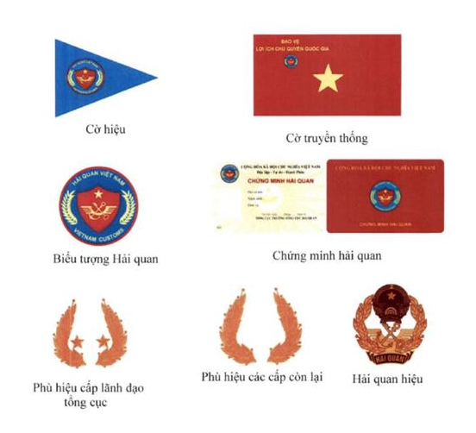
Mẫu số 02
CẤP HIỆU GẮN TRÊN LỄ PHỤC, TRANG PHỤC THU - ĐÔNG, TRANG PHỤC XUÂN - HÈ
1. LÃNH ĐẠO TỔNG CỤC
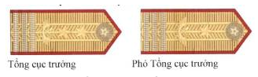
2. LÃNH ĐẠO CẤP VỤ, CỤC VÀ TƯƠNG ĐƯƠNG
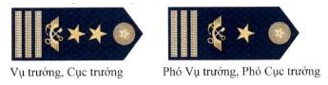
3. LÃNH ĐẠO CẤP CHI CỤC, ĐỘI VÀ TƯƠNG ĐƯƠNG THUỘC CÁC VỤ, CỤC
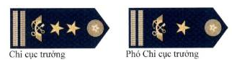
4. LÃNH ĐẠO CẤP TỔ, ĐỘI VÀ TƯƠNG ĐƯƠNG THUỘC CHI CỤC
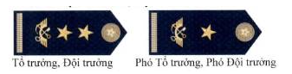
5. CÔNG CHỨC KHÔNG GIỮ CHỨC VỤ LÃNH ĐẠO
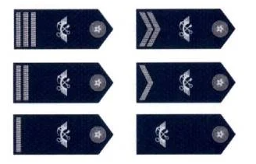
Mẫu số 03
CẤP HIỆU GẮN TRÊN TRANG PHỤC CHỐNG BUÔN LẬU
1. LÃNH ĐẠO TỔNG CỤC
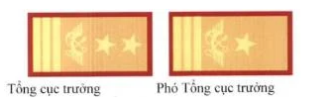
2. LÃNH ĐẠO CẤP CỤC
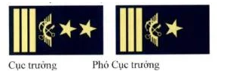
3. LÃNH ĐẠO CẤP CHI CỤC, ĐỘI VÀ TƯƠNG ĐƯƠNG THUỘC CỤC
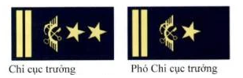
4. LÃNH ĐẠO CẤP TỔ, ĐỘI VÀ TƯƠNG ĐƯƠNG THUỘC CHI CỤC
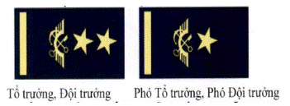
5. CÔNG CHỨC KHÔNG GIỮ CHỨC VỤ LÃNH ĐẠO
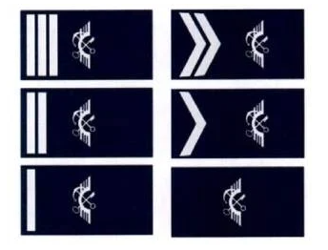
Mẫu số 04
TRANG PHỤC LỄ PHỤC HẢI QUAN VIỆT NAM
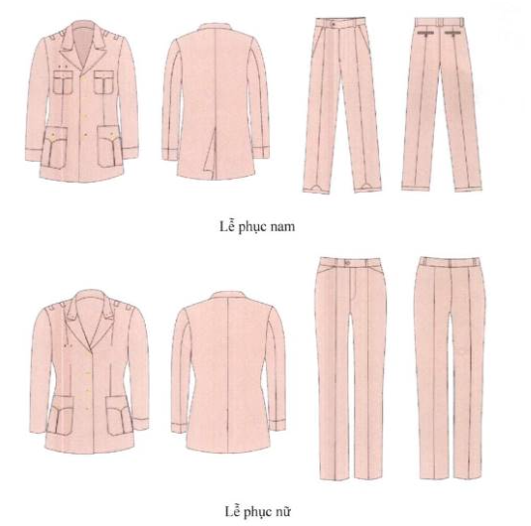
Mẫu số 05
TRANG PHỤC XUÂN – HÈ HẢI QUAN VIỆT NAM
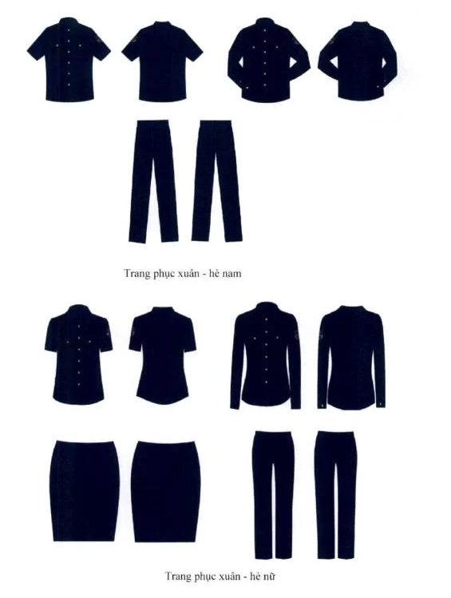

Mẫu số 06
TRANG PHỤC THU - ĐÔNG HẢI QUAN VIỆT NAM
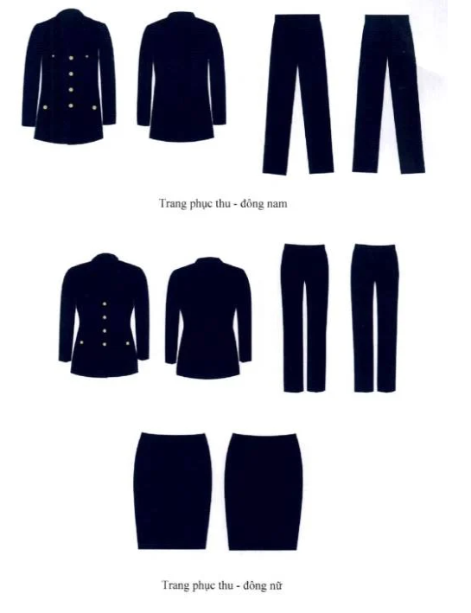

Mẫu số 07
ÁO SƠ MI MẶC TRONG LỄ PHỤC, ĐỒNG PHỤC THU - ĐÔNG HẢI QUAN VIỆT NAM
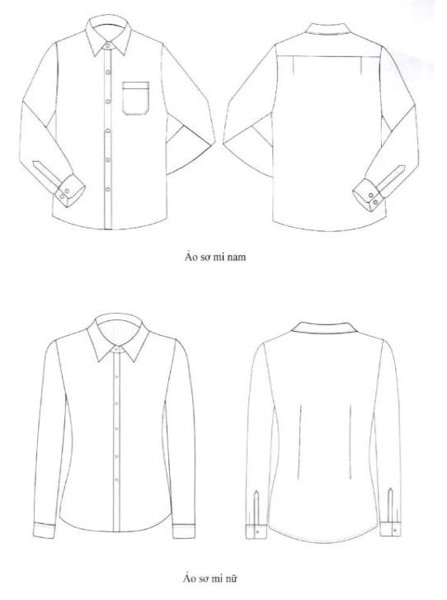
Mẫu số 08
TRANG PHỤC CHỐNG BUÔN LẬU HẢI QUAN VIỆT NAM
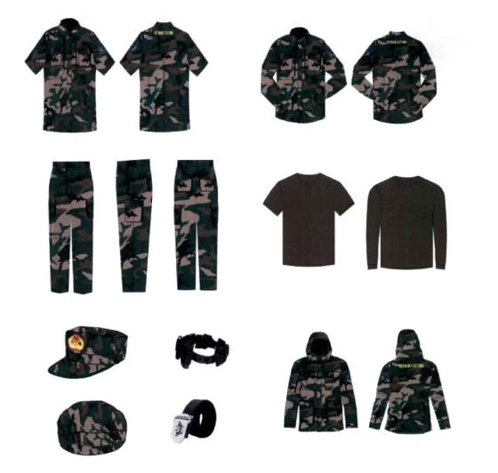
Mẫu số 09
TRANG PHỤC MŨ KÊPI, CARAVAT, THẮT LƯNG HẢI QUAN VIỆT NAM
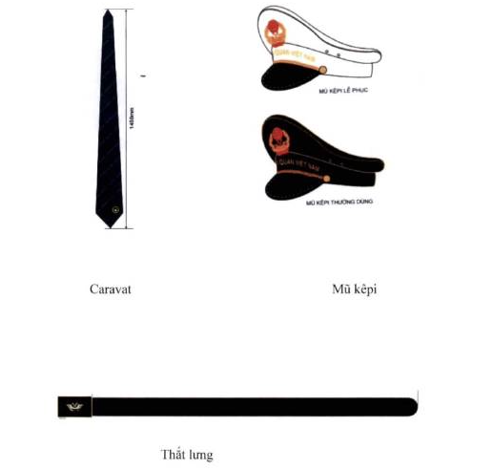
Mẫu số 10
BIỂN SỐ TÀU THUYỀN, CA NÔ, XUỒNG MÁY TUẦN TRA, KIỂM SOÁT HẢI QUAN
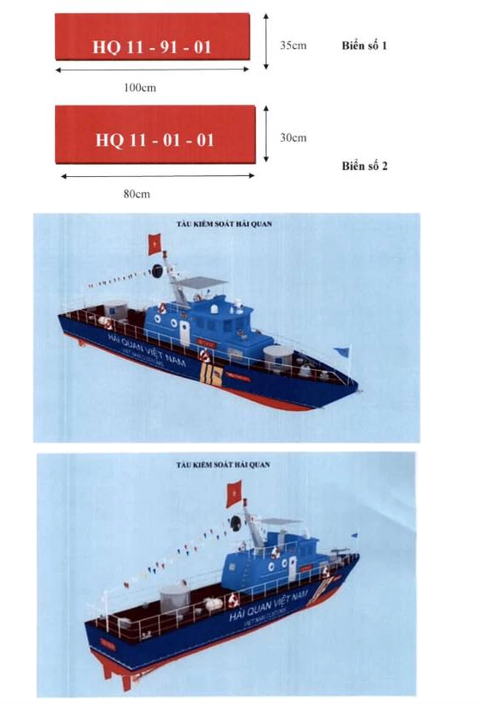
Tên đơn vị | Chỉ số đơn vị
Cục Điều tra chống buôn lậu | 11
Cục Hải quan thành phố Hải Phòng | 12
Cục Hải quan tỉnh Lào Cai | 13
Cục Hải quan tỉnh Quảng Ninh | 14
Cục Hải quan tỉnh Thanh Hoá | 15
Cục Hải quan tỉnh Nghệ An | 16
Cục Hải quan tỉnh Hà Tĩnh | 17
Cục Hải quan tỉnh Quảng Trị | 18
Cục Hải quan tỉnh Quảng Bình | 19
Cục Hải quan tỉnh Thừa Thiên Huế | 20
Cục Hải quan thành phố Đà Nẵng | 21
Cục Hải quan tỉnh Quảng Nam | 22
Cục Hải quan tỉnh Quảng Ngãi | 23
Cục Hải quan tỉnh Bình Định | 24
Cục Hải quan tỉnh Khánh Hoà | 25
Cục Hải quan tỉnh Bà Rịa - Vũng Tàu | 26
Cục Hải quan thành phố Hồ Chí Minh | 27
Cục Hải quan tỉnh Long An | 28
Cục Hải quan tỉnh Đồng Tháp | 29
Cục Hải quan tỉnh An Giang | 30
Cục Hải quan thành phố Cần Thơ | 31
Cục Hải quan tỉnh Cà Mau | 32
Cục Hải quan tỉnh Kiên Giang | 33
Cục Hải quan Đồng Nai | 34
Cục Hải quan Hà Nam Ninh | 35
Cục Hải quan thành phố Hà Nội | 36

Mẫu số 11
ĐÈN HIỆU, BIỂN TƯỢNG XE Ô TÔ TUẦN TRA, KIỂM SOÁT, GIÁM SÁTHẢI QUAN
